服务端好友，师徒，邮件系统

详细设计说明书
项目信息：
项目名称 | 项目编码 | 项目级别
客户名称 | AM 姓名 | PM 姓名
版本信息：
版本 | 日期 | 修改内容 | 审核 | 作者
0.1 | 090928 | 初始版本
0.2 | 090929 | 添加消息交互描述

目录
服务端好友，师徒，邮件系统 1
详细设计说明书 1
1. 引言 3
1.1编写目的 4
1.2背景 4
1.3缩写 4
1.4参考资料 4
2. 系统的内部结构 4
2.1好友系统的内部结构 4
2.2 邮件系统的内部结构 7
邮件系统在RS服务端的类是CServerMail 结构如下 8
2.3师徒系统的内部结构 9
师徒信息的结构体 9
师徒系统在GSW服务端的类是CMasterListManager 结构如下 10
3． 主要流程 11
3.1 好友系统的主要流程 11
3.1.1 启动，实例化 11
3.1.2、主帧循环 11
3.1.3 好友系统消息 11
3.1.4 好友系统消息循环 12
3.2 邮件系统的主要流程 12
3.2.1、主帧循环 13
3.2.2 GWS服务端邮件系统流程 13
3.2.3 RS服务端邮件系统流程及其循环 13
3.3 师徒系统的主要流程 14
3.2.1、主帧循环 14
3.3.2 GWS服务端流程 14
3.3.3 RS服务端流程 14
4 消息信息交互 14
4.1 好友消息交互 14
4.1.1 自己邀请别人加入好友 15
4.1.2 自己删除别人从好友中 16
4.1.3 自己同意别人的邀请 16
4.1.4 自己拒绝别人的邀请 16
4.2 邮件系统信息交互 16
4.2.1 发送邮件 17
4.2.2 删除邮件 17
4.3 师徒系统消息交互 17
4.3.1 申请加入师徒信息列表 17
4.3.2 申请查看列表 18
5．好友和邮件，以及好友和师徒系统之间的联系 18
5.1 好友和邮件之间的联系 18
5.2 好友和师徒之间的联系 18

引言
服务端的游戏好友，师徒，玩家之间，玩家和系统间发送的的邮件等操作。

1.1编写目的
本文档的编写目的是详细介绍服务器端的好友，师徒以及邮件系统的实现机制，为将来在此系统上开发的人员提供支持。

1.2背景
整个系统是用标准C++语言编写的，其中使用了MyServer数据库的C语言编程接口。

1.3缩写
LS： LoginServer
GWS：GameWorldServer
RS： RegionServer

1.4参考资料
GameWorldServer.chm

regionServer.chm

系统的内部结构

2.1好友系统的内部结构
好友系统主要类是在RS服务端的CserverFriend类。

class CServerFriend
{
public:
CServerFriend(CRegionCreature* vpMaster,DWORD vSelfRegionID,DWORD vSelfDBID,std::string& vrSelfName)
:mSelf(vSelfDBID,true,vrSelfName,0,0,0),mpMaster(vpMaster),mSelfRegionID(vSelfRegionID)
{

}

~CServerFriend(){};

//-------自己---------
//自己邀请别人加入好友
void InviteOther(DWORD vOtherRegionID);
//自己驱逐好友
void BanishOther(DWORD vOtherDBID);
void BanishOtherByRegionID(DWORD vOtherRegionID);

//自己同意别人的邀请
void AgreeOtherInvite(DWORD vOtherDBID);
//自己拒绝别人的邀请
void RefuseOtherInvite(DWORD vOtherDBID);

//-----服务器特有-----
//下线由game_world处理

//自己断线
//void OnDisconnect();
//自己下线
//void OnOffline();
//自己上线
void OnOnline();
//自己对好友列表有影响的变化
void SelfDataChangeAffectOther();

//别人将你加入成功
void OtherAddSelfSucceed(DWORD vOtherDBID,std::string& vrOtherName);
//别人将你加入失败
void OtherAddSelfFault(DWORD vOtherDBID);
//别人不存在
void OtherNotExist(DWORD vOtherDBID);

//------别人-------
//别人同意加入好友
void OtherAgreeInvite(DWORD vOtherDBID,std::string& vrOtherName);
//别人拒绝加入好友
void OtherRefuseInvite(DWORD vOtherDBID,std::string& vrOtherName);
//别人对好友列表有影响的变化
void OtherDateChangeAffectSelf(DWORD vOtherDBID);

//别人邀请自己加入好友列表
void OtherInvite(DWORD vOtherDBID,std::string& vrOtherName);
//别人驱逐自己从好友列表
void OtherBanish(DWORD vOtherDBID);

//------对客户端--------
//接到上传的消息
int ReceiveFromClient(BYTE vOperation,CG_CmdPacket *cmd);
//发送消息到客户端
Void SendToClient(BYTE vOperation,DWORD vParameter,const std::string* vpName=NULL,DWORD vDBIDInMessage=0);

//------对服务端--------
//接到服务端的消息
void ReceiveFromServer(SR2rFriendData& vrR2rFriendSendCmd);
//发送消息到服务端
void SendToServer(BYTE vOperation,DWORD vSendToID,DWORD vParameter=0,std::string* vpName=NULL,DWORD vDBIDInMessage=0);

void Save(std::string& vrFriendList);
void Load(std::string& vrFriendList);
void AddEnmity(DWORD vDBID,std::string& vrName,int vAddKilled);

//新增加师徒关系
void CheckTeacherAndStudentInfo();
bool MendTeacherAndStudentInfo(CG_CmdPacket *pPacket);

void AddTeacher(DWORD vMasterApperenticeIndexID,DWORD vDBID,const std::string& vrName); //增加老师[未出师]
void AddStudent(DWORD vMasterApperenticeIndexID,DWORD vDBID,const std::string& vrName); //增加学生[未出师]
void AddMaster(DWORD vDBID,const std::string& vrName); //增加师傅[已出师]
void AddPrentice(DWORD vDBID,const std::string& vrName); //增加徒弟[已出师]

//移除都统一用mConnection.Erase()
void Remove(unsigned short int vConnection,DWORD vDBID)//将某人的某种关系清除

bool Exist(unsigned short int vConnection,DWORD vDBID);
int Size(unsigned short int vConnection)
{
return mConnection.Size(vConnection);
}

SConnection* Find(unsigned short int vConnection,DWORD vDBID)//没有找到返回NULL
{
return mConnection._Find(vConnection,vDBID);
}

SConnection* Find(unsigned short int vConnection,const string& vrName)//没有找到返回NULL
{
return mConnection._Find(vConnection,vrName);
}

int Find(unsigned short int vConnection,std::vector<SConnection*>& vrVector)//总共有多少个人
{
return mConnection._Find(vConnection,vrVector);
}
SConnection mSelf;

private:
CServerFriend* FindByRegionID(DWORD vRegionID);
CServerFriend* FindByDBID(DWORD vDBID);
//关系名单
CConnectionMap mConnection;
CRegionCreature* mpMaster;
DWORD mSelfRegionID;
};

2.2 邮件系统的内部结构

邮件的主要类是在GSW 服务端的GWMailManager类

其内部结构是：

public:
//增加新邮件
bool AddMail(int userID, int senderID, const string& title, const string& content, bool notify);

//删除邮件
void RemoveMail(int userID, const string& date);

通过ID 阻止不接收邮件
void CheckMail(int userID);
private:
//已经发送的邮件
static void OnMailSent(GWDBResult* result);

//从数据库选择邮件
static void OnMailChecked(GWDBResult* result);

邮件系统在RS服务端的类是CServerMail 结构如下

class CServerMail
{
public:
//设置好友列表
void SetFriendList(CServerFriend* vpFriend){mpFriend=vpFriend;};

//发送到客户端
void SendToClient(DWORD vFromDBID,std::string& vrReceivedDate,std::string& vrFromName,char* vpTitle,char* vpContent);

//发送到GSW服务端
void SendToGameWorld(DWORD vDBID,char* vpTitle,char* vpContent);

//接受解析客户端消息
int ReceiveFromClient(CRegionCreature* CmdGiver,CG_CmdPacket *cmd);

//删除GSW服务端数据
void DeleteInGameWorld(std::string& vrDate);

//接收解析来自GSW服务端消息
void ReceiveFromGameWorld(DWORD vFromDBID,std::string& vrReceivedDate,std::string& vrFromName,char* vpTitle,char* vpContent);
private:
CServerMail* FindByDBID(DWORD vDBID);

//好友系统
CServerFriend* mpFriend;

//师徒系统
CRegionCreature* mpMaster;
};

2.3师徒系统的内部结构

师徒系统的主要的类是GSW服务端的CRegionMasterListManager类

其类的大致结构是

class CRegionMasterListManager
{
public:
//从Client得到一个命令
int ReceiveFromClient(CRegionCreature* CmdGiver,CG_CmdPacket *cmd);

//从GW得到一个命令
int ReceiveFromGameWorld(DWORD vUserDBID,CG_CmdPacket* cmd);

//设置最大数量
void SetMaxCount(int vMax);

private:
//添加
void Add(CRegionCreature* vpCmdGiver);

//得到列表
void GetList(CRegionCreature* vpCmdGiver);

/GWS服务端消息
CG_CmdPacket& GameWorldPacket();

//客户端消息
CG_CmdPacket& ClientPacket();

//送一个包到GameWorld
void SendToGameWorld();

void SendToClient(CRegionCreature* vpCreature);//送一个包到Client
private:
CG_CmdPacket mSendPacket;
CMasterList mShangList;
CMasterList mZhouList;
};

师徒信息的结构体

struct SMasterInfo
{
SMasterInfo(unsigned long vDBID,BYTE vCamp,const string& vrName,const string& vrMetier,
short int vLevel, short int vPrenticeAmount)
:mDBID(vDBID), //师傅的数据库ID
mCamp(vCamp), //阵营//国家
mName(vrName), //师傅的名字
mMetier(vrMetier), //师傅的职业
mLevel(vLevel), //师傅的等级
mPrenticeAmount(vPrenticeAmount)//已经出师的徒弟数量
{
unsigned long mDBID; //师傅的数据库ID
char mCamp; //阵营
std::string mName; //师傅的名字
std::string mMetier; //师傅的职业
short int mLevel; //师傅的等级
short int mPrenticeAmount; //已经出师的徒弟数量
};

师徒系统在GSW服务端的类是CMasterListManager 结构如下

class CRegionMasterListManager
{
public:
//从Client得到一个命令
int ReceiveFromClient(CRegionCreature* CmdGiver,CG_CmdPacket *cmd);

//从GW得到一个命令
int ReceiveFromGameWorld(DWORD vUserDBID,CG_CmdPacket* cmd);

//设置最大数量
void SetMaxCount(int vMax);

private:
//添加
void Add(CRegionCreature* vpCmdGiver);

//得到列表
void GetList(CRegionCreature* vpCmdGiver);

//GWS服务端消息
CG_CmdPacket& GameWorldPacket();

//客户端消息
CG_CmdPacket& ClientPacket();

//送一个包到GameWorld
void SendToGameWorld();

//送一个包到Client
void SendToClient(CRegionCreature* vpCreature);
private:
CG_CmdPacket mSendPacket;
CMasterList mShangList;
CMasterList mZhouList;
};

3． 主要流程

3.1 好友系统的主要流程

3.1.1 启动，实例化
服务器启动，当服务器运行时，会同时的实例化它的成员m_pFriend,具体是在启动
CRegionCreature中函数StartUp(),其中的Load函数中
m_pFriend = RT_NEW CServerFriend(this,m_oId,m_userInfo->m_userId,m_userInfo->m_username);。

3.1.2、主帧循环
在RS里好友的主循环如下：
由于在好友系统都是事件触发性的逻辑处理，和时间性无关，故不需要在主帧循环里做任何操作。

3.1.3 好友系统消息
在文件game_mail_shared_const.h中
对服务端消息传递结构体是
//------对服务端--------
struct SR2rFriendData
{
Void BeginSend(){mOperation=0 ;mDBIDInMessage=0 ;mFromDBID=0 ;mpFromName=NULL ; mParameter=0; mOnline=false; mpName=NULL;}
unsigned char mOperation;
unsigned long mDBIDInMessage;
unsigned long mFromDBID;
char* mpFromName;

unsigned long mParameter;
bool mOnline;
char* mpName;
};

//在CServerFriend类中

//------对客户端--------
//接到上传的消息
int ReceiveFromClient(BYTE vOperation,CG_CmdPacket *cmd);
//发送消息到客户端
void SendToClient(BYTE vOperation,DWORD vParameter,const std::string* vpName=NULL,DWORD vDBIDInMessage=0);

//------对服务端--------
//接到服务端的消息
void ReceiveFromServer(SR2rFriendData& vrR2rFriendSendCmd);
//发送消息到服务端
void SendToServer(BYTE vOperation,DWORD vSendToID,DWORD vParameter=0,std::string* vpName=NULL,DWORD vDBIDInMessage=0);

3.1.4 好友系统消息循环

首先接受到客户端消息，在ReceiveFromClient函数中进行消息解析和处理，将消息再通过SendToServer函数发送给GW_BEGIN_CMD(cmd_r2g_friend) 然后处理发送给各RS服务端。
接受到各RS服务端发来的消息在函数ReceiveFromServer中，通过SendToClient将消息发送给客户端。

3.2 邮件系统的主要流程

3.2.1、主帧循环
在GWS里邮件的主循环如下：
由于在邮件系统都是事件触发性的逻辑处理，和时间性无关，故不需要在主帧循环里做任何操作。
在RS里同样也是

3.2.2 GWS服务端邮件系统流程
服务端启动，GSW和RS服务端连接后，玩家进入RS服务端发送如下消息，用户可能是第一次进入游戏或是切换region
GW_BEGIN_CMD(cmd_r2g_accept_user)
{
long userID;

if (!packet->ReadLong(&userID))
return eOkay;

GWLoginClient *lc = g_server.FindLoginClientByActorId(userID);
if(!lc) return eOkay;

lc->SetState(LCS_INGAME);
if(lc->IsFirstSwitchRegion()) //如果玩家第一次登陆Region
g_server.OnUserEnterWorld(lc);
else
g_server.OnUserSwitchRegionSucceeded(lc);
}

如果玩家是第一次进入游戏，则执行OnUserEnterWorld 函数，执行m_mail.CheckMail(user->userID)
在数据库中读取邮件。并开始接收消息执行添加，删除邮件等操作。

3.2.3 RS服务端邮件系统流程及其循环

其实例化m_pMail = RT_NEW CServerMail;设置好友列表m_pMail->SetFriendList; 具体是在启动CRegionCreature中函数StartUp(),其中的Load函数中完成的。
int ReceiveFromClient函数用来接受到客户端发送的消息，并进行解析，其消息通过void SendToServer函数发送到GSW服务端进行添加或删除操作，再由void ReceiveFromServer函数接受返回的GSW服务端操作完成的消息，函数void SendToServer负责发送到客户端，其中在接受到GSW服务端消息时并不做任何解析处理。

3.3 师徒系统的主要流程

3.2.1、主帧循环
在GWS里师徒的主循环如下：
由于在师徒系统都是事件触发性的逻辑处理，和时间性无关，故不需要在主帧循环里做任何操作。
在RS里同样也是

3.3.2 GWS服务端流程
启动服务端 开始接受Region发送的消息并进行解析执行各种操作,函数如下
GW_BEGIN_CMD(cmd_r2g_master_list)
{
g_server.m_master_list_manager.ReceiveFromRegion(packet);
}
在ReceiveFromRegion函数中，如果判断师徒列表未满 则增加一个人数Add,并且通过
Broadcast()函数向所有的region进行广播。

3.3.3 RS服务端流程
通过函数ReceiveFromClient接受和解析客户端发送的消息，并判断是观察师徒列表，还是进行添加列表操作。如果是添加操作则进入函数Add通过函数SendToGameWorld发送到GWS服务端进行解析处理，用ReceiveFromGameWorld函数接受GWS服务器处理完成的消息并发送回客户端

4 消息信息交互

4.1 好友消息交互
首先，客户端传来消息 其客户端传来的消息结构体是（具体在客户端中描述）

struct SR2rFriendData
{
unsigned char mOperation;
unsigned long mDBIDInMessage;
unsigned long mFromDBID; //数据库ID
char* mpFromName;

unsigned long mParameter;
bool mOnline;
char* mpName;
};

ReceiveFromClient函数接受客户端消息并进行解析

//解析消息，并处理
switch(vOperation)
{
case C2R_INVITE_OTHER_FRIEND: //自己邀请别人加入好友
InviteOther(OtherID);
break;
case C2R_BANISH_OTHER_FRIEND: //自己删除别人从好友中
BanishOther(OtherID);
break;
case C2R_AGREE_OTHER_FRIEND_INVITE: //自己同意别人的邀请
AgreeOtherInvite(OtherID);
break;
case C2R_REFUSE_OTHER_FRIEND_INVITE: //自己拒绝别人的邀请
RefuseOtherInvite(OtherID);
break;
case C2R_DELETE_OTHER_ENEMY: //删除一个仇人
{
mConnection.Erase(SConnection::ENEMY,OtherID);
//SendToServer(R2R_DELETE_CASUALTY,OtherID);//修改过已经没有受害者了
}
break;
default:
return CMD_ERROR_UNKNOWN;
break;
}

接收客户端消息函数是在邮件系统类中被调用
mpFriend->ReceiveFromClient(Operation,cmd);

4.1.1 自己邀请别人加入好友

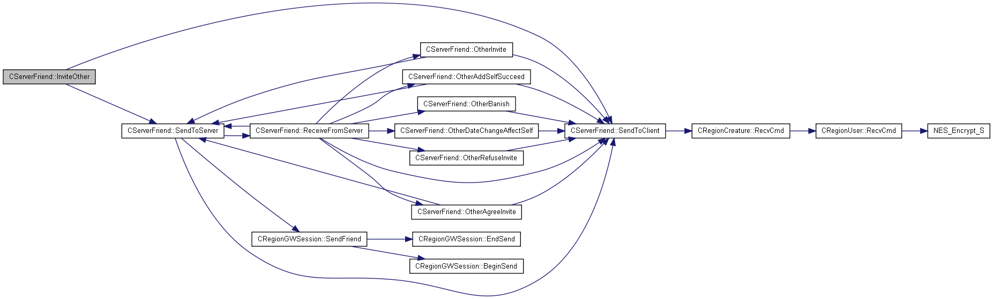
- 收到客户端消息C2R_INVITE_OTHER_FRIEND
- 启动该函数InviteOther进行逻辑处理，判断好友列表是否已满，如果满则直接返回发送到客户端，如果未满由SendToServer函数负责将消息R2R_SELF_INVITE_FRIEND处理，将消息通过函数SendFriend发送消息cmd_r2g_friend 。
- 在GWS服务端 GW_BEGIN_CMD(cmd_r2g_friend)接收消息经过处通过SendToPeer发送到RS服务端。判断好友列表中是否已经存在此好友，如果有则直接返回消息给客户端，如果没有，各RS服务端则调用ReceiveFromServer函数将消息R2rFriendSendCmd接收。
- 如果判断别人同意加入好友则调用OtherAgreeInvite函数传入消息结构中对方的数据库ID，再次发送服务端通知好友加入成功发送消息R2R_SELF_ADD_OTHER_FRIEND_SUCCEED和vOtherDBID，同时返回客户端发送消息R2C_ADD_PLAYER增加一个好友，R2C_UPDATE_ONE_PLAYER和vOtherDBID通过别人数据库ID刷新别人数据，R2C_FRIEND_MESSAGE_WITH_ID继续刷新消息。

4.1.2 自己删除别人从好友中

看流程图例
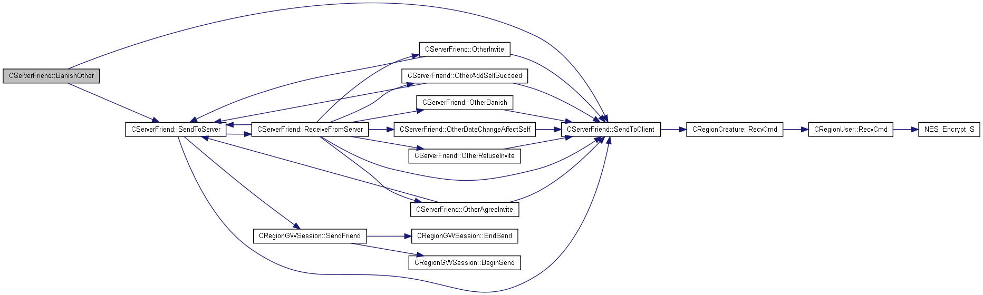

1接收到客户端消息C2R_BANISH_OTHER_FRIEND。
2启动函数BanishOther，判断如果好友不存在直接发送消息FRIEND_NOT_IN_LIST给客户端，告诉客户端好友不存在，如果好友存在则发送消息R2R_SELF_BANISH_FRIEND处理，并将消息通过函数SendFriend发送消息cmd_r2g_friend 。
3在GWS服务端 GW_BEGIN_CMD(cmd_r2g_friend)接收消息经过处通过SendToPeer发送到RS服务端，调用mConnection.Erase(SConnection::FRIEND,vOtherDBID) 让别人驱逐自己的服务器端，同时改变当前数据。

4.1.3 自己同意别人的邀请

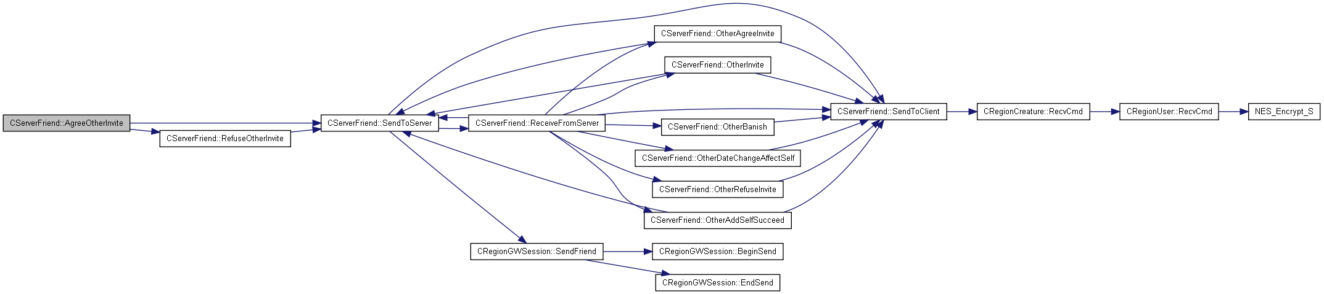
1接收到客户端消息C2R_AGREE_OTHER_FRIEND_INVITE。
2启动函数AgreeOtherInvite，判断自己的好友列表是否已经满了，如果满了，发送消息R2R_SELF_REFUSE_FRIEND_INVITE和R2R_FRIEND_MESSAGE给其他服务端，自动拒绝加入好友。如果好友列表未满，则发送消息R2R_SELF_AGREE_FRIEND_INVITE处理，将消息通过函数SendFriend发送消息cmd_r2g_friend 。
3在GWS服务端 GW_BEGIN_CMD(cmd_r2g_friend)接收消息经过处通过SendToPeer发送到RS服务端，同意加入好友。
4好友RS服务端通过函数ReceiveFromServer接收GWS服务端消息R2R_OTHER_FRIEND_ADD_SELF_SUCCEED，R2R_OTHER_FRIEND_AGREE_INVITE并发送消息到客户端。

4.1.4 自己拒绝别人的邀请

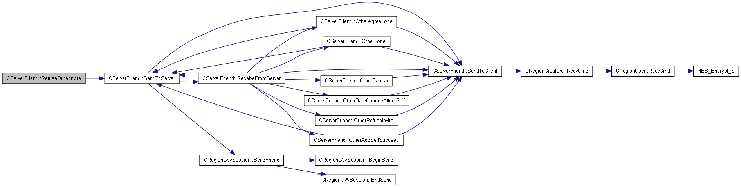
1接收到客户端消息C2R_REFUSE_OTHER_FRIEND_INVITE:.
2启动函数RefuseOtherInvite，发送消息R2R_SELF_REFUSE_FRIEND_INVITE处理，并发送消息cmd_r2g_friend给GWS服务端。
3在GWS服务端 GW_BEGIN_CMD(cmd_r2g_friend)接收消息经过处通过SendToPeer发送到RS服务端，好友RS服务端通过函数ReceiveFromServer接收GWS服务端消息R2R_OTHER_REFUSE_FRIEND_INVITE拒绝了自己的请求，并发送回客户端。

4.2 邮件系统信息交互
主要消息
C2R_SEND_MAIL //发送一个邮件
C2R_DELETE_MAIL //删除一个邮件

CMD_FUNCTION(cmd_c2r_subsystem_mail)
{
GET_PARAMS();
// subsystem process msg
// int Process(CRegionCreature* CmdGiver,CG_CmdPacket *Packet)
CRegionCreature *cre=g_region->m_cmdGiver;
if(!cre->m_scene)
return CMD_ERROR_UNKNOWN;

return cre->m_pMail->ReceiveFromClient(CmdGiver,cmd);
}

cmd_c2r_subsystem_mail消息流程 下图
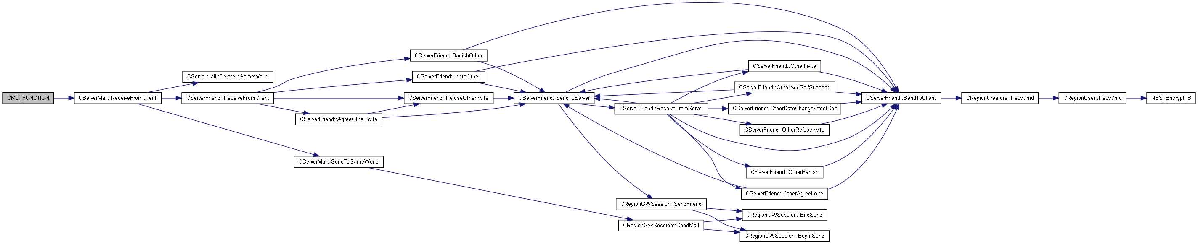

4.2.1 发送邮件

1通过函数ReceiveFromClient接收并解析到客户端消息C2R_SEND_MAIL，进行逻辑判断，满足其条件后发送消息cmd_r2g_add_mail到GWS服务端邮件系统。
2GWS服务端中GW_BEGIN_CMD(cmd_r2g_add_mail)接受并RS服务端消息，执行AddMail函数，解析消息，并交互数据库，调用PushCommand函数将邮件信息放入队列中。期间执行函数OnMailSent里的CheckMail函数，调用OnMailChecked 函数最后将信息通过SendToPeer发送回RS服务端。
3在GW_BEGIN_CMD(cmd_r2g_accept_user)中会判断接受邮件方是否是第一次进入游戏，如果是第一次进入游戏会从数据库提取邮件消息。
4在RS服务端CMD_FUNCTION(cmd_g2r_mail)用来接受GWS发送的消息cmd_g2r_mail，掉用ReceiveFromGameWorld函数发送回客户端

4.2.2 删除邮件
通过函数ReceiveFromClient接收并解析到客户端消息C2R_DELETE_MAIL，进行逻辑判断，满足条件执行DeleteInGameWorld函数中的DeleteMail函数,发送消息r2g_remove_mail到GWS服务端。
在GWS服务端中GW_BEGIN_CMD(cmd_r2g_remove_mail)接受消息，执行RemoveMail函数,将类型设置为删除，把消息放入队列m_commandQueue中。

4.3 师徒系统消息交互
两种消息
C2R_APPLY_ADD_LIST; //申请加入列表
C2R_APPLY_VIEW_LIST; //申请查看列表

CMD_FUNCTION(cmd_c2r_master_list)
{
GET_PARAMS();
CRegionCreature *cre = g_region->m_cmdGiver;
if(!cre->m_scene)
return CMD_ERROR_UNKNOWN;

return g_region->m_MasterList.ReceiveFromClient(cre,cmd);
}

4.3.1 申请加入师徒信息列表
1通过函数ReceiveFromClient从客户端接收并得到消息C2R_APPLY_ADD_LIST，执行Add函数进行逻辑判断，如果等级不到或超过能收徒弟的等级或者当前徒弟人数已经到最大时，直接通过函数SendToClient发送到客户端，加入师徒列表失败。
2如果满足其条件，执行函数SendToGameWorld发送一个包到GameWorld服务端师徒系统。
3GWS服务端师徒系统执行ReceiveFromRegion函数从Region服务端接收消息，执行Add函数进行逻辑处理，如果当前人数已满或者这个人已经存在师傅列表中已满，则直接从SendToRegion函数返回Region服务端。如果满足其条件则添加一个人，信息为
SMasterInfo Temp( vDBID,
pMaster->attr.faction,
pMaster->name,
vMetier,
vLevel,
vPrenticeSize);

(*pList) += Temp;
4 执行SendToRegion发送消息GW2R_APPLY_SUCCESS回Region服务端报告成功添加，并执行Broadcast广播将消息GW2R_LIST_ADD发送到每个region。
5 Region服务端执行ReceiveFromGameWorld接收和解析来自GWS服务端的消息，执行SendToClient函数发送消息给客户端，添加列表成功，添加一个师傅。

4.3.2 申请查看列表
通过函数ReceiveFromClient从客户端接收并得到消息C2R_APPLY_VIEW_LIST，执行GetList函数，通过ClientPacket得到师傅列表，判断是哪个阵营，执行SendToClient直接返回客户端。

5．好友和邮件，以及好友和师徒系统之间的联系

三个系统其公用的一个文件是game_mail_shared_const.h

5.1 好友和邮件之间的联系
如下图所示

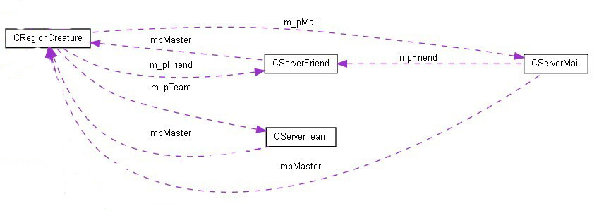

此图我们可以很清晰的看到RS服务端中好友系统和邮件系统之间的联系

5.2 好友和师徒之间的联系
在好友类中增加的师徒关系如下

//新增加师徒关系
void CheckTeacherAndStudentInfo();
//修改师傅和徒弟的信息
bool MendTeacherAndStudentInfo(CG_CmdPacket *pPacket);

//增加老师[未出师]
void AddTeacher(DWORD vMasterApperenticeIndexID,DWORD vDBID,const std::string& vrName);

//增加学生[未出师]
void AddStudent(DWORD vMasterApperenticeIndexID,DWORD vDBID,const std::string& vrName);

//增加师傅[已出师]
void AddMaster(DWORD vDBID,const std::string& vrName);

//增加徒弟[已出师]
void AddPrentice(DWORD vDBID,const std::string& vrName); //

